К142ЕН5(А-Г), КР142ЕН5(А-Г)
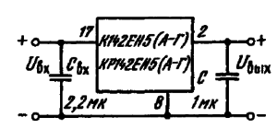Типовая схема включения ИМС К142ЕН5(А — Г), КР142ЕН5(А — Г) | 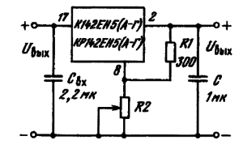Схема включения ИМС К142ЕН5(А — Г), КР142ЕН5(А-Г)  на повышенные значения выходного напряжения
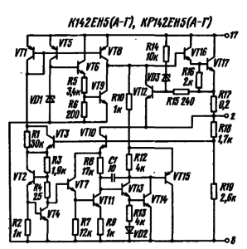Электрическая схема включения | 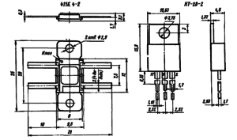Корпус типа 4116.4-2
Описание
Микросхемы представляют собой мощные стабилизаторы напряжения с фиксированными выходными напряжениями положительной полярности 5 и 6 В и током нагрузки 2 и 3 А. Имеют встроенную защиту от короткого замыкания, защиту от перегрузок по току и от перегрева кристалла. Содержат 39 интегральных элементов. Корпус К142ЕН5(А — Г) типа 4116.4-2, масса не более 3г, КР142ЕН5(А — Г)— типа КТ28-2, масса не более 2,5 г. Назначение выводов: 2 — выход; 8 — общий; 17 — вход.
Общие рекомендации по применению
Крепление ИМС осуществляется непосредственно к печатной плате или через переходные элементы методом распайки выводов корпуса на печатную плату. При этом радиатор крепится винтами:
к металлической теплоотводящей шине, закрепленной на печатной плате, — в случае использования дополнительного теплоотвода; к печатной плате — без использования дополнительного теплоотвода.
В качестве вывода ’’общий” наряду с выводом 8 рекомендуется использовать корпус ИМС.
Разрешается производить монтаж 2 раза, демонтаж 1 раз. Допускается подача напряжения на выход ИМС до 8 В при отсутствии напряжения на входе. При включении ИМС на повышенные значения выходного напряжения (см. соответствующую схему включения) допускается увеличение входного напряжения до 20 В при условии, что разность напряжений между входом и выходом находится в
пределах 2,5… 10 В и Р_{рас} ≤ P_{рас,mах}.
Сопротивление резистора R2 определяется из выражения
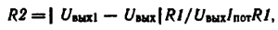
где U_{вых} и U_{вых1} — выходные напряжения; I_{пот} — ток потребления.
При всех условиях эксплуатации емкость входного конденсатора должна быть не менее 2,2 мкФ ± 20 %, а его расстояние др ИМС — не более 70 мм. При наличии сглаживающего фильтра входного напряжения (если между выходным конденсатором фильтра источника питания и ИМС нет коммутирующих устройств, приводящих к нарастанию входного напряжения, и длина соединительных проводников не превышает 70 мм) входной емкостью может служить выходная емкость фильтра, если ее значение не менее 2,2 мкФ ± 20 %. В этих случаях гарантируется отсутствие
генерации на входе с амплитудой, превышающей U_{вх,mах}. Низшая резонансная частота ИМС 7 кГц.
Температура кристалла, при которой происходит выключение ИМС, составляет 165 ± 10 °С.
- К142ЕН5А
- К142ЕН5Б
- К142ЕН5В
- К142ЕН5Г
- КР142ЕН5А
- КР142ЕН5Б
- КР142ЕН5В
- КР142ЕН5Г
Электрические параметры
Параметры | Условия | 1 | 2 | 3 | 4 | 5 | 6 | 7 | 8 | Ед. изм.
Аналог | — | — | — | — | — | μА7805T,  1РН7805СР.  βА7805,  МА7805Р | UL7506G,  μА7806T | μА7805T | μА7806T | —
Выходное напряжение | при U_{вх} = 10 В, I_{вых} = 10 мА | 4,9…5,1 | 5,88…6,12 | 4,82…5,18 | 5,79…6,21 | 4,9…5,1 | 5,88…6,12 | 4,82…5,18 | 5,79…6,21 | В
Ток потребления | при U_{вх} = 15 В | ≤10 | ≤10 | ≤10 | ≤10 | ≤10 | ≤10 | ≤10 | ≤10 | мА
Нестабильность по напряжению | при U_{вх} = 10 В, I_{вых} = 10 мА | ≤0,05 | ≤0,05 | ≤0,05 | ≤0,05 | ≤0,05 | ≤0,05 | ≤0,05 | ≤0,05 | %/В
Нестабильность по току | при U_{вх} = 8,3 В | ≤1 | — | ≤1 | — | — | — | — | — | %/А
Нестабильность по току | при U_{вх} = 9,3 В | — | ≤1 | — | ≤1 | — | — | — | — | %/А
Температурный коэффициент напряжения | при U_{вх} = 10 В, I_{вых} = 10 мА | ≤0,02 | ≤0,02 | ≤0,03 | ≤0,03 | — | — | — | — | %/°С
Дрейф выходного напряжения (за 500 ч) | при U_{вх} = 15 В, I_{вых} = 500 мА, Т_{к} = 100 °С | ≤1,5 | ≤1,5 | ≤1,5 | ≤1,5 | ≤1,5 | ≤1,5 | ≤1,5 | ≤1,5 | %

Предельно допустимые режимы эксплуатации
Параметры | Условия | 1 | 2 | 3 | 4 | 5 | 6 | 7 | 8 | Ед.изм.
Максимальное входное напряжение | в диапазоне температур  Т_{к} = —45 …+100 °С, Р_{рас} ≤ P_{рас.mах} и разности напряжений  между входом и выходом 2,5… 10 В | 15 | 15 | 15 | 15 | 15 | 15 | 15 | 15 | В
Предельное входное напряжение | в диапазоне температур  Т_{к} = —45 …+100 °С, Р_{рас} ≤ P_{рас.mах} и длительности импульса 10 мс и скважности 2 | 20 | 20 | 20 | 20 | 20 | 20 | 20 | 20 | В
Максимальное входное напряжение в диапазоне температур Т_{к} = —45 …+100 °С, Р_{рас} ≤ P_{рас.mах} | I_{вых} = 2,2 А | 7,5 | 8,5 | — | — | — | — | — | — | В
 | I_{вых} = 1,2 А | — | — | 7,5 | 8,5 | — | — | — | — | В
Максимальный выходной ток | при Т_{к} = —45 …+100 °С, Р_{рас} ≤ P_{рас.mах} | 2 | 2 | 1,5 | 1,5 | 2 | 2 | 1,5 | 1,5 | А
Максимальный выходной ток | при Т_{к} = —20 …+40 °С, Р_{рас} ≤ P_{рас.mах} | 3 | 3 | 2 | 2 | 3 | 3 | 2 | 2 | А
Статический потенциал | — | 2000 | 2000 | 2000 | 2000 | 2000 | 2000 | 2000 | 2000 | В
Максимальная рассеиваемая мощность | при T_{к} = -45…+70 °С | 10 | 10 | 10 | 10 | 10 | 10 | 10 | 10 | Вт
Максимальная рассеиваемая мощность | при T_{к} = +100 °С | 5 | 5 | 5 | 5 | 5 | 5 | 5 | 5 | Вт
Температура окружающей среды | — | -45..+100 | -45..+100 | -45..+100 | -45..+100 | -45..+100 | -45..+100 | -45..+100 | -45..+100 | °С

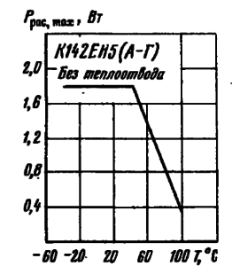Зависимость рассеиваемой мощности от температуры окружающей среды | 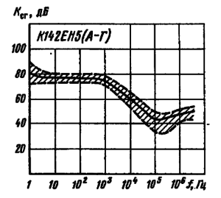Частотные характеристики коэффициента сглаживания. Заштрихована область разброса значений параметров для 95 % микросхем. Сплошной линией обозначена типовая зависимость
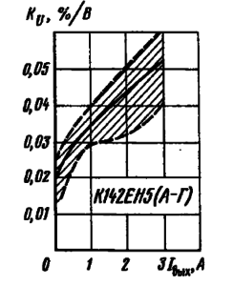Зависимость коэффициента пульсаций выходного напряжения от выходного тока. Заштрихована область разброса значений параметров для 95 % микросхем. Сплошной линией обозначена типовая зависимость | 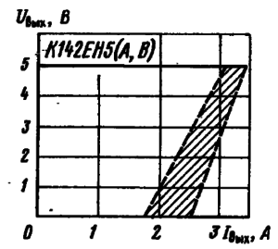Выходные характеристики стабилизаторов напряжения. Заштрихована область разброса значений параметров для 95 % микросхем. Сплошной линией обозначена типовая зависимость
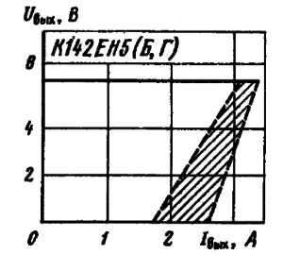Выходные характеристики стабилизаторов напряжения. Заштрихована область разброса значений параметров для 95 % микросхем. Сплошной линией обозначена типовая зависимость | 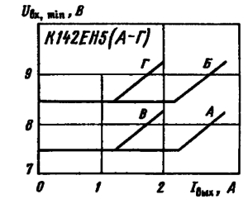Зависимости минимального входного напряжения стабилизаторов напряжения от выходного тока

